**Лабораторная работа № 6**

**Выбор альтернатив на основе композиционного правила нечеткого вывода (КПВ)**

**Цель работы:** Изучить метод выбора альтернатив с использованием КПВ (CRI).

**Постановка задачи**

Проранжировать альтернативы с использованием КПВ в выбранной предметной области.

Для этого необходимо:

1. Поставить в соответствие критериям лингвистическую переменную, определив каждую компоненту этой переменной. Принять количество критериев не менее 5.
2. Сформировать лингвистическую переменную ~ «степень истинности суждения» <β, T, X, G, M>. За основу принять следующее значение этой переменной , где

|  |  |  |
| --- | --- | --- |
| S | «удовлетворительная»  истина |  |
| MS | «более чем удовлетворительная»  более чем истина |  |
| P | «безупречная»  абсолютная истина |  |
| VS | «очень удовлетворительная»  истинно |  |
| US | «не удовлетворительная»  ложная |  |

1. (Сформировать правило, вроде, и формализовать их) Провести формализацию правил в соответствии с правилами. Если  то :
2. Провести ранжирование альтернатив в соответствии с основными положениями метода.

Количество альтернатив не менее 5.

**Содержание отчета**

1. Название лабораторной работы.
2. Цель работы.
3. Постановка задачи.
4. Вербальная запись правил и соответствующие им или нечеткие бинарные отношения.

**Контрольные вопросы**

1. Нечеткая и лингвистическая переменная.
2. Требования к лингвистической переменной.
3. Принцип обобщения и его применение в нечеткой логике.
4. Нечеткие отношения. Операции и композиции.
5. Композиционное правило выбора.
6. Обобщенное правило вывода (modus ponents).
7. Применение многозначных логических систем при формализации нечетких правил «Если  то ».
8. Критерии анализа эффективности различных формализаций нечетких правил «Если  то ».
9. Алгоритм выбора альтернатив на основе КПВ.

**Теоретические сведения**

Нечеткие множества были введены в 1965 г. Л. Заде с целью примирить моделирование и человеческие знания в инженерных науках.

Чёткая переменная меняется от x_min до x_max.

**Нечеткой переменной** называется кортеж , где α – наименование нечеткой переменной, X = {x} – область её определения;  – нечеткое множество на *X*, которое описывает ограничение на значения нечеткой переменной  (её семантику),  – это возможность того, что переменная α примет значение *x* (то есть нечеткое множество используется для формализации ограничения на возможные значения).

Пример. Пусть <некто съедает за завтраком X яиц>.

Для того чтобы задать это с точки зрения вероятности, нужно следить, сколько яиц съедает некто в течении, например, 100 дней. Затем построить таблицу эти наблюдений и вычислить вероятности (статистически).

С возможностью строится подобная таблица, но оценка ведётся от 1. Т. е. с другой точки зрения. Съест одно яйцо? 1. Два? 1. Три? Наверное, уже 0,8.

Пример. Пустьнечеткая переменная , где $\tilde{C } ≜\frac{0,5}{3}+\frac{0,8}{4}+\frac{1}{5}+\frac{1}{6}+\frac{0,8}{7}+\frac{0,1}{8}$ или 

Обобщением нечеткой переменной является лингвистическая переменная. Лингвистической переменной называется кортеж , где  – наименование лингвистической переменной, *T* – множество её значений (или термов), представляющих собой наименования нечетких переменных, областью определения каждой из которых является множество X.

Множество *T* называется **базовым терм-множеством** лингвистической переменной. *G* – **синтаксическая процедура** (в частности формальная бесконтекстная грамматика), описывающая процесс образования новых осмысленных для данной задачи значений лингвистической переменной, исходя из её базового терм-множества. Множество  назовём расширенным терм-множеством лингвистической переменной, *M* – **семантическая процедура**, позволяющая превратить каждое новое значение лингвистической переменной, образуемое процедурой *G*, в нечеткую переменную.

*M* – семантическое правило (процедура), которое каждому лингвистическому значению  ставит в соответствие его смысл , причем  обозначает нечеткое подмножество множества *X*.

Пример. Пусть ЛПР оценивает стоимость выпускаемой продукции с помощью понятий «малая», «средняя», «высокая». При этом максимальная стоимость продукции равна 5 тыс. руб. Формализация такого описания может быть проведена с помощью следующей лингвистической переменной:

,

где *G* – процедура перебора элементов множества *T*, *M* – процедура экспертного опроса.



Х (возраст)

Т1 (молодой)

Т1 (средний)

Т1 (старый)



В зависимости от характера множества *X* лингвистические переменные могут быть разделены на числовые (например возраст, надежность) и нечисловые (например красивый).

$M\left[малая\right]=\int_{\left[0,5000\right]}{μ_{C_{1}}(x)/x }$*, например*

$M\left[средняя\right]=\int_{\left[0,4000\right]}{μ_{C_{2}}(x)/x }$*, например*

$M\left[высокая\right]=\int_{\left[0,1000\right]}{μ_{C_{3}}(x)/x }$*, например*

Описанные выше операции над нечеткими множествами могут быть использованы при определении семантики составных термов лингвистической переменной, построенных путем комбинирования базовых термов:



**Вычисление составных термов**

Базовое множество 

Пример. Величина параметра, характеризуемого базовым термом «высокий» и «низкий» формализована с помощью нечетких переменных

, ,

, .

Наблюдения за поведением технологического процесса показали, что в некоторый момент времени величину данного параметра можно характеризовать следующим образом: «не очень низкий и не очень высокий». Определить семантику составления терма:

.

**Резюме**. Лингвистические переменные предназначены для характеристики сложных и плохо определенных явлений. В сущности говоря, отказываясь от использования количественных переменных и опираясь на словесные описания типа тех, которыми оперирует человек, приобретается способность анализировать системы настолько сложные, что они недоступны обычному математическому анализу. Ключевой идеей концепции лингвистической переменной является возможность формирования ограничений, порождаемых всеми допустимыми *x* из ограничений, порожденных базовым термом *X*.

**Требования к функциям принадлежности**

Пусть  – базовое терм-множество лингвистической переменной . Рассмотрим  – нечеткая переменная, соответствующая терму , . Будем считать, что .  – носитель  . Обозначим $\left|T\right|=N$. Обозначим наименьшую верхнюю границу , наибольшую нижнюю границу $infx=x, x∈Χ$ (?). Упорядочим множество *T* в соответствии с выражением .

Это означает что терм, который имеет носитель, расположенный левее, получает меньший номер. Тогда любая лингвистическая переменная должна удовлетворять следующим условиям:

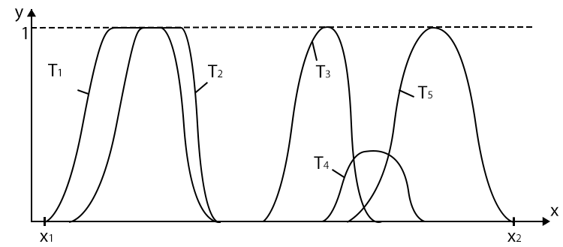Пример *n=5*. Пусть лингвистическая переменная задана следующей функцией принадлежности (контроль исходных данных).

* . не допускается функции принадлежности крайних термов (в примере ), иметь вид колоколообразных кривых
* . Условие не допускает существование в базовом множестве *T*  пар термов типа  и , поскольку в первом случае отсутствует естественное разграничение понятий аппроксимируемых термов, а во втором случае участку области определения не соответствует никакое понятие.
* . Поскольку каждое понятие имеет хотя бы один типичный объект, обозначаемый этим понятием. То есть не допускается наличие термов .
* (тут стоит не забывать, что x1 и x2 это min и max соответственно). Условие ограничивает область определения *X* либо конечным множеством точек (при дискретном характере области определения), либо некоторым отрезком или интервалом. Данное условие констатирует имеющиеся в любой задаче управления физические ограничения на числовые значения параметра.
* . Отличие функций принадлежности термов лингвистической переменной от закона распределения вероятности.

Пусть задано отображение $f:X→Y$, причём $X→\tilde{A}$. Принцип обобщения гласит, что $f\left(\tilde{A}\right)→μ_{f\left(\tilde{A}\right)}\left(y\right)=\max_{x=f{\left(y\right)}^{-1}}{μ_{\tilde{A}}(x)}$. Это потому, что если функция взаимно-однозначная, то степень принадлежности остаётся той же, а меняется только базовое множество. То есть, если есть взаимно-однозначная функция $f$ и $\tilde{A}={\{ μ}_{i}/x_{i}\}$, то $f\left(\tilde{A}\right)=\{μ_{i}/f\left(x_{i}\right)\}$.

Пример:

$$\tilde{A}=\frac{0,3}{2}+\frac{0,5}{3}+\frac{0,7}{2}$$

$$f=x^{2}$$

$$f\left(\tilde{A}\right)=\frac{0,3}{4}+\frac{0,5}{9}+\frac{0,7}{4}$$

$f\left(\tilde{A}\right)=\frac{0,5}{9}+\frac{0,7}{4}$*(тут это как-то связано с тем, что max)*

**Применение принципа обобщения. Элементы нечеткой логики.**

Подход нечетких множеств и лингвистических переменных позволяет расширить возможности двузначной и многозначной математической логики.

Целесообразность такого обобщения вытекает из того, что в ряде случаев эксперт при оценке достоверности фактов использует качественную (вербальную информацию), то есть выражения естественного языка («верно», «очень верно», «более или менее верно» и т. д.). В этом случае целесообразно трактовать истинность как лингвистическую переменную. В этом случае истинность некоторого факта может быть описана с помощью лингвистической переменной «степень истинности» ( $β$— это «степень истинности») .



Одной из возможных формализаций базового термина «истинный» является  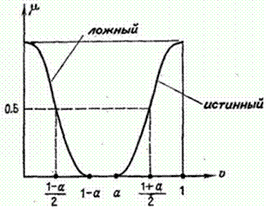

При формализации первичного термина «ложный» используют принцип обобщения.





При таком подходе формализация термина «ложный» будет иметь вид .

Можно вычислять составные термины. Пусть истинность факта *A* задана нечетким множеством.

Обратить внимание на следующее: «ложный» – при формализации использовался принцип обобщения, преобразованию подвергалось базовое множество, а функции принадлежности остаются не измененными, так как осуществляется переход от одного факта к другому (в частности от факта *A* к факту *не A).*

Во втором случае наоборот (когда вычисляются составные термы) осуществляет переход от одного терма к другому. Естественно, что в последнем случае должны видоизменяться функции принадлежности

$$M\left[очень истинный\right]= \frac{μ_{1}^{2}}{x_{1}}+\frac{μ_{2}^{2}}{x_{2}}+…+\frac{μ_{n}^{2}}{\left( x_{n}\right)}, x_{i}∈(0, 1]$$

$$M\left[очень ложный\right]=\frac{μ_{1}^{2}}{1-x_{1}}+\frac{μ_{2}^{2}}{1-x_{2}}+…+\frac{μ_{n}^{2}}{\left(1- x_{n}\right)}, x_{i}∈(0, 1]$$

Дома определить семантику «не очень истинный» и «не очень ложный», если задаётся функция принадлежности термина «истинный» следующим образом:

$$M\left[истинный\right]=\frac{0,1}{0,1}+\frac{0,5}{0,5}+\frac{0,7}{0,7}+\frac{0,9}{0,9}$$

**Формализация нечетких отношений**

Параметры технологических объектов могут быть связаны между собой различного вида отношениями. Например, если нас интересует влияние параметра технологического объекта на производительность технологического агрегата или качество выпускаемой продукции, то данная связь может быть вербально описана различного вида отношениями: «влияет», «не влияет», «сильно влияет», «слабо влияет» и т. п

**Определение*.*** Пусть *X, Y* – некоторые четкие множества. Под нечетким бинарным отношением  понимают нечеткое подмножество на декартовом произведении , которое определяется , где  – функция принадлежности. Значение функции принадлежности в данном случае определяет в какой степени выполняется  (т. е. пара (x,y) принадлежит к нечёткому бинарному отношению R), которое интерпретируется как сила связи между элементами $x ∈X$, $y ∈Y$.

Пример 1. *X* и *Y* базовые множества. Рассмотрим отношения

x**R1**y – "числа x и y очень близкие", **xR2y** – "числа x и y очень различны" и их объединение x**R1R2**y – "числа x и y очень близкие или очень различные".



где $μ$– такое значение | y – x |, что R1(x, y) = R2(x, y).

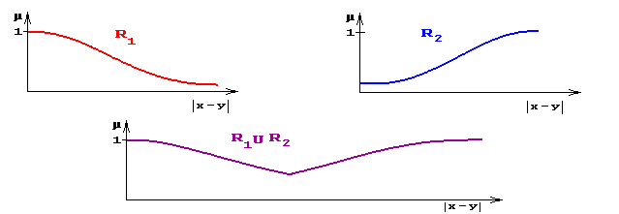

|  |  |  |  |  |  |  |  |  |  |  |  |  |  |  |  |  |  |  |  |  |  |  |  |  |  |  |  |  |  |  |  |  |  |  |  |  |  |  |  |  |  |  |  |  |  |  |  |  |  |  |
| --- | --- | --- | --- | --- | --- | --- | --- | --- | --- | --- | --- | --- | --- | --- | --- | --- | --- | --- | --- | --- | --- | --- | --- | --- | --- | --- | --- | --- | --- | --- | --- | --- | --- | --- | --- | --- | --- | --- | --- | --- | --- | --- | --- | --- | --- | --- | --- | --- | --- | --- |
| |  |  |  |  | | --- | --- | --- | --- | | R1 | | | | |  | y1 | y2 | y3 | | x1 | 0,1 | 0 | 0,8 | | x2 | 1 | 0,7 | 0 | | |  |  |  |  | | --- | --- | --- | --- | | R2 | | | | |  | y1 | y2 | y3 | | x1 | 0,7 | 0,9 | 1 | | x2 | 0,3 | 0,4 | 0,5 | | |  |  |  |  | | --- | --- | --- | --- | | R1R2 | | | | |  | y1 | y2 | y3 | | x1 | 0,7 | 0,9 | 1 | | x2 | 1 | 0,7 | 0,5 | |

Пример 2. X = Y = 1 + 2 + 3 + 4

На множестве, которое определяется произведением  задано нечеткое отношение , формализующее понятие $\tilde{R}≜"много меньше"$.

|  |  |  |  |  |
| --- | --- | --- | --- | --- |
| X\Y | 1 | 2 | 3 | 4 |
| 1 | 0 | 0,3 | 0,6 | 0 |
| 2 | 0 | 0 | 0,3 | 0,6 |
| 3 | 0 | 0 | 0 | 0,3 |
| 4 | 0 | 0 | 0 | 0 |

*Таблица 6.2*

**Определение.** Пусть  – некоторые четкие множества. Тогда нечетким *n*-нарным отношением  называется нечеткое подмножество декартова произведения

$\tilde{R }= \int_{X_{1}×X_{2}×…×X_{n}}{\frac{μ_{R}\left(x_{1}, x_{2}, …, x_{n}\right)}{x_{1}, x_{2}, …, x_{n}}}$, где $μ_{R}: X_{1}×X_{2}×… ×X_{n}→[0, 1]$.

**Операции над нечетким отношением**

Нечеткие отношения образуют алгебру с операциями объединения, пересечения, дополнения, т. е. , 

 

 

 

Все выше определенные операции имеют место и для нечетких отношений. Кроме этих известных операций имеются и новые операции.

**Проекции нечеткого отношения**

**Определение**. Пусть задано бинарное отношение  на множестве . Проекцией на *X* называется нечеткое множество , заданное на множестве *X* с функцией принадлежности .

Проекцией на *Y* называется нечеткое множество, заданное на множестве *Y* с функцией принадлежности .

Величина  называется проекцией отношения . Если , то отношение  нормально, в противном случае - субнормально.

Пример. Пусть  . В примере используем max-min базис.



Также есть величина $h\left(\tilde{R}\right)=\bigvee_{x}{\bigvee_{y}{μ_{\tilde{R}}(x,y)}}$— глобальная проекция отношений.

**Композиция двух нечетких отношений**

Пусть заданы  на, а  на Y $×$ Z – нечеткие бинарные отношения. Используя произведение (композицию) , получаем нечеткое бинарное отношение:



Пример. Пусть , , .







**Свойства бинарных нечетких отношений:**

1. Рефлексивность. Если , то .
2. Антирефлексивность. Если , то .
3. Симметричность. Если , то .
4. Ассиметричность. Если .
5. Транзитивность. 

**Композиционное правило вывода (КПВ)**

Композиционное правило – это обобщение следующей знакомой процедуры.

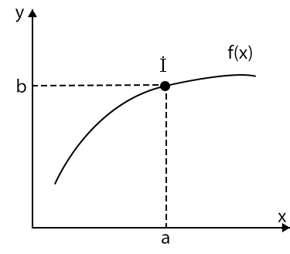

Обобщим эту процедуру, предположив, что *a* – интервал, а  – функция, значение которой суть интервал.

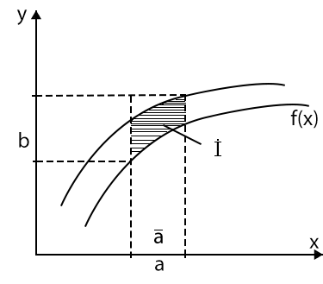

В этом случае, чтобы найти интервал  соответствующему интервалу *a*, строится множество ­ с основанием ­*a* и находится пересечение . Затем проектируется это пересечение на ось *OY* и получаем желаемое значение в виде интервала *b*.

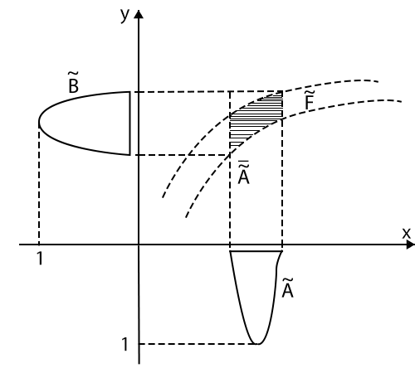

Предположим, что ­ – нечеткое подмножество оси *OX*, а  – нечеткая функция, которая задается нечетким отношением в . Вновь образуем множество  (цилиндрическое) с основанием  и его пресечение с нечетким отношением , получим нечеткое подмножество , которое является нечеткой точкой пересечения. Проецируя затем это множество на ось *OY* получим значения в виде нечеткого множества *OY*.

Формализуем, то есть перейдем на уровень функции принадлежности. Более конкретно, пусть , ,  и  функции принадлежности , ,  и . Тогда , так как  – цилиндрическое множество согласно определения. Следовательно, 

Проецируем множество  на ось *OY*  согласно определения.

**Определение.** Пусть ,  и  обозначают ограничения на *x*, *(x, y)* и *y* соответственно представляют собой нечеткие отношения в *X*,  и *Y*. Пусть  и  нечеткие подмножества множеств *X* и . Тогда композиционное правило вывода утверждает, что решением уравнений назначений относительно *y:*

$$\frac{Предпосылки}{(вывод)}$$

Пример. Пусть

, 

Следовательно,

**Правило MODUS PONENS как частный случай композиционного правила вывода**

Силлогизм – дедуктивное умозаключение, в котором одно суждение является необходимым следствием двух других.

Основным правилом вывода в булевой логике является правило modus ponens согласно которому можно судить об истинности высказывания *B* по истинности высказывания *A* и импликации , то есть

 – истинно одно высказывание построить таблицу истинности для теста

 – истинно другое высказывание



В обычных рассуждениях (в человеческом общении) выражение «Если *A* то *B*» употребляется в ситуациях, в которых *A* и *B* нечеткие понятия:

* Если помидор красный, то он спелый.
* Если скорость большая, то тормозить нужно плавно.
* Если дорога плохая, то езда опасна.

Чтобы обобщить понятие импликации на нечеткие подмножества, предположим *X* и *Y* – различные базовые множества, а ,  и  нечеткие подмножества *X*, *Y*, *Y* соответственно.

Сначала определим смысл высказывания $ЕСЛИ \tilde{А}, ТО \tilde{В}, ИНАЧЕ \tilde{С}.$

Определение высказывания $ЕСЛИ \tilde{А}, ТО \tilde{В}, ИНАЧЕ \tilde{С}$ формализуется в виде бинарного нечеткого отношения в , определяемое следующим образом: , где  – антецедент, ­ – консеквент.

Высказывание $ЕСЛИ \tilde{А}, ТО \tilde{В}$ можно рассматривать как частный случай высказывания при допущении, что *C* – полное множество *Y*. Таким образом .

В сущности это равнозначно интерпретации высказывания $ЕСЛИ \tilde{А}, ТО \tilde{В}$ высказываниям $ЕСЛИ \tilde{А}, ТО \tilde{В}$*, ИНАЧЕ безразлично* .

Пример. Пусть 

$$A≜"\text{малый"}=1/1+0,4/2+0/3$$

$$B≜"\text{большой"}= 0,4/2+1/3$$

$$C≜"не большой" = 1/1+ 0,6/2$$ Тогда:

Перейдём к рассмотрению связи между правилом modus ponens и композиционным правилом ввода и определим обобщенное правило modus ponens (fuzzy modus ponens – FMP).

**Определение.** Пусть ,  и  нечеткие подмножества множеств *X*, *X* и *Y* соответственно. Предположим, что  назначено отношению , а  назначено отношению , то есть

(правило, знания)

(факт), как было показано раньше, эти уравнения назначения в композиционном правиле вывода в отношениях можно разрешить относительно ограничения на *Y* следующим образом

 и составляет формулировку обобщенного правила modus ponens.

Приведенная формулировка отличается от традиционной формулировки modus ponens в следующем:

1. ,  и – нечеткие множества
2. ­ не обязательно идентично ;
3. если рассмотреть , то можно доказать, что  строго выполняется, когда *A* и *B* конечные множества, и приближенно, когда *A* и *B* нечеткие множества.

Пример. Предположим 

$\tilde{A_{2}}≜\text{малый}=\frac{1}{1}+\frac{0,4}{2}$

$\tilde{A_{1}}≜\text{средний}=\frac{0,1}{1}+\frac{1}{2}+\frac{0,2}{3}$

$\tilde{B }≜\text{большой}=\frac{0,4}{2}+\frac{1}{3}$,

тогда  и

**Определение операции импликации в различных системах многозначных логик.**

Для практических целей в большинстве случаев целесообразно работать с многозначными логиками, в которых логические переменные принимают значение из действительного интервала .

В настоящее время известно более десятка различных систем многозначных логик, для которых удовлетворяются законы коммутативности, ассоциативности, дистрибутивности, правило Моргана.

Операции импликации в тех многозначных логиках, которые наиболее часто используются при нечетком выводе, определяются следующим образом:

– переменная (?)

* *K* – стандартная логика (логика Заде) 
* логика Лукасевича 
* *Z1*-логика 
* *Z2*-логика 
* *Z3*-логика 

В качестве логической переменной будем считать функцию принадлежности (нас не интересует носитель).

**Применение многозначных логических систем при формализации нечетких продукций**

До сих пор нами использовалось только одно выражение для формализации предпосылки: 

(1)

Кроме этого выражения им предложено и следующее арифметическое правило:

, где  – предельная сумма

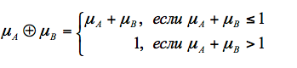

(2)

Macintosh HD:Users:DaskOFF:Desktop:123.png

(3) – правило Мамдани

Для анализа эффективности этих определений пользуются некоторыми критериями. Смысл данных критериев заключается в том, что они дают возможность проверить, насколько то или иное правило нечеткого вывода удовлетворяет человеческой интуиции при приближенных рассуждениях. Эти критерии имеют следующий вид:

**Критерий I.**



**Критерий II1.**



**Критерий II2.**



**Критерий III.**



**Критерий IV1.**



**Критерий IV2.**



В работах, посвященных нечеткому выводу, высказано мнение, что операция импликации может принадлежать любой многозначной логической системе. Условием для выбора логической системы при разработке правил нечеткого вывода должны отвечать очевидным критериям I – IV.

Исходя из этого можно ввести еще три возможных определения нечеткого отношения:







Свойства этих определений, связанные с выполнением критериев I – IV можно строго (?) и свести в следующую таблицу:

|  |  |  |  |  |  |  |
| --- | --- | --- | --- | --- | --- | --- |
| Критерии  Определения | I | II | | III | IV | |
| 1 | 2 | 1 | 2 |
| 1 | – | – | – | – | + | – |
| 2 | – | – | – | – | + | – |
| 3 | + | – | + | – | + | – |
| 4 | + | – | + | + | + | – |
| 5 | + | + | – | + | + | – |
| 6 | + | + | – | + | + | – |
| 7 | + | + | – | + | – | – |
| 8 | + | + | – | + | – | – |
| 9 | + | + | – | + | – | – |

*Таблица 6.4.*

Таким образом логические следствие для первых двух правил не всегда удовлетворительно питают нашу интуицию.

**Формализация правил нечеткого вывода условных предложений**

Под ними понимают следующие правила:



Для первого правила имеет место следующее определение , где операция импликации может определяться в любой многозначной логической системе.

При 

и можно доказать, что в логиках Z1(7),Z2(8),Z3(9) это определение удовлетворяет всем 4-м выше рассмотренным критериям.

**Выбор альтернатив на основе композиционного правила нечеткого вывода**

Рассматривается метод МК выбора альтернатив с использованием композиционного правила. О предпочтениях ЛПР, заданных в виде нечетких суждений (правил Если... То...). Этот метод включает следующие шаги:

1. Формируем набор критериев  и множество альтернатив  . Ставим в соответствии каждому критерию лингвистическую переменную  . *S* – базовое множество для всех критериев, представляющих собой множество альтернатив,  – количество базовых термов в *i*-м критерии.
2. Предпочтения ЛПР выражены правилами Если... то.... Антецеденты которых содержат составные выражения, состоящие из базовых термов критериев, соединенных связками «И», «ИЛИ» и модификаторами «НЕ», «ОЧЕНЬ», «ПОЧТИ» в соответствии с грамматикой. Консеквент этого правила представляет собой значение лингвистической переменной, которая указывает степень истинности составного выражения (антецедента) или как оно удовлетворяет цели ЛПР:

Каждое из лингвистических значений представляет собой нечеткую переменную, определенную на отрезке [0, 1]. Будем пользоваться дискретным представлением этого отрезка 1. В общем виде это правило запишется 

1. Так как все критерии задаются на едином базовом множестве *S*, то после выполнения операций объединения, пересечения и операции, соответствующей модификаторам «НЕ», «CON», «DIL», получим: . Формализуем каждое нечеткое суждение в бинарное нечеткое отношение (по Заде) на декартовом произведении ;

$\tilde{D{}_{j}}= \tilde{A}×\tilde{T_{i}}∪¬\tilde{A}×\dot{I}$ или $\tilde{D_{j}}= \tilde{A}×\dot{I}⟶S×\tilde{T_{i}}$ или

$\tilde{D_{j}}=(\tilde{A}×\dot{I}⟶S×\tilde{T_{i}})∩(¬\tilde{A}×\dot{I}⟶S×¬\tilde{T_{i}})$,

$i=\overline{1,5}$, j=1. Импликация выбирается из вышерассмотренных логик. Размер полученного бинарного нечеткого отношения $\left|S\right|∙|\dot{I}|$.

1. При выводе будем учитывать правила , тогда  с учетом важности правил , где  важность правила, полученная на основе МПС. – обобщенная цель (степень истинности).
2. Степень истинности (степень соответствия) – альтернативы определим на основе композиционного правила вывода: , где  – *j*-я альтернатива записана в виде нечеткого множества, то есть .  – нечеткое множество на единичном интервале, которое и представляет собой степень соответствия *j*-й альтернативы с обобщенной целью.

**Метод сравнения нечетких множеств, определенных на единичном интервале**

Каждому такому нечеткому множеству ставится в соответствие число, которое определяется следующим образом (то есть точечная оценка нечеткого множества).

**Определение.**

$F\left(\tilde{A}\right)≜ \frac{1}{α_{max }}\int_{0}^{d_{max}}{M\left(A_{α}\right)dα,}$ где  – максимальная степень принадлежности нечеткого множества $\tilde{A}$,

 – -уровневое множество согласно определению:

,

 – мощность -уровневого множества, которое определяется: $M\left(A_{α}\right)= \frac{1}{l}\sum_{k=\overline{1,l}}{i_{k}, i_{k}∈A_{α}}$

Как видно, при определении числового значения учитывается не только значение базового множества, но и степень принадлежности.

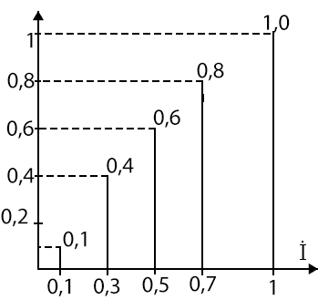xПример. Рассмотрим нечеткое подмножество  на единичном интервале.

|  |  |  |
| --- | --- | --- |
|  |  |  |
|  |  |  |
|  |  |  |
|  |  |  |
|  |  |  |

*Таблица 6.5.*

Найдем значения функции (упорядоченные)

Пример:

Руководства института хочет найти что-то там чувака по кафедре, нужно выявить лучшего. Свои предпочтения учёный совет выразил с помощью следующих суждений:

1. Если кандидат — опытный исследователь, имеет некоторый производственный стаж и опыт преподавания технических дисциплин, то он соответствует.

2. Если он также дополнительно к выше сказанному может преподавать теорию информационных систем, то он более чем соответствует.

3. Если он дополнительно к тому, что высказано, имеет способность найти заказчика наукоёмкой продукции, то он безупречный.

4. Если кандидат очень опытный исследователь, имеет способность найти заказчика и хороший преподаватель, но не имеет производственного стажа, то он очень соответствует.

5. Если он не имеет квалификации исследователя или не имеет проверенной способность к преподаванию, то он не соответствует.

В результате анализа этих суждений можно выделить пять критериев, которые используются в принятии решения:

K1 — исследовательские способности;

K2 — производственный стаж;

K3 — опыт преподавания технических дисциплин;

K4 — опыт преподавания теории информационных систем;

K5 — способность найти заказчика наукоёмкой продукции.

Значением этих лингвистических переменных являются термы, семантика которых определяется нечёткими множествами, на базовом множестве альтернатив. Путь m = 5. Определяем ${\tilde{c}}_{1}^{1}…{\tilde{c}}_{1}^{5}$ вида $\{ ../S_{1}, …, ../S_{5} \}$. Тогда с учётом этого можно прописать правила вида:

$$d_{1}=Если c_{1}^{1} и c_{1}^{2} и c_{1}^{3}, то S$$

Т. е. формализуем правила (шкала в начале документа).

Дальше делаем свёртку, получаем общее D, и т. д.

**Пример выполнения лабораторной работы**

**Лабораторная работа № 6**

*Выбор альтернатив на основе композиционного правила нечеткого вывода (КПВ)*

|  |  |  |
| --- | --- | --- |
| *Выполнил:* | *ст. гр.* | *ФИО* |
| *Принял:* | *проф.* | *Синюк В.Г.* |

**Цель работы:** Изучить метод выбора альтернатив с использованием КПВ (CRI).

**Постановка задачи**

Проранжировать альтернативы с использованием КПВ в выбранной предметной области.

Для этого необходимо:

1. Поставить в соответствие критериям лингвистическую переменную, определив каждую компоненту этой переменной. Принять количество критериев не менее 5.
2. Сформировать лингвистическую переменную ~ «степень истинности суждения» <β, T, X, G, M>. За основу принять следующее значение этой переменной , где

|  |  |  |
| --- | --- | --- |
| S | «удовлетворительная»  истина |  |
| MS | «более чем удовлетворительная»  более чем истина |  |
| P | «безупречная»  абсолютная истина |  |
| VS | «очень удовлетворительная»  истинно |  |
| US | «не удовлетворительная»  ложная |  |

1. Провести формализацию правил в соответствии с правилами. Если  то :
2. Провести ранжирование альтернатив в соответствии с основными положениями метода.

Количество альтернатив не менее 5.

**Содержание отчета**

1. Название лабораторной работы.
2. Цель работы.
3. Постановка задачи.
4. Вербальная запись правил и соответствующие им или нечеткие бинарные отношения.

**Пример выполнения:**

Выбрать планшет, наиболее удовлетворяющий заданным критериям, с помощью композиционного правила вывода.

**Критерии**

1. Диагональ экрана
2. Разрешение экрана
3. Частота CPU
4. Объем RAM
5. Емкость аккумулятора
6. Цена

**Альтернативы:**

1. Asus Nexus 7c (A)
2. Iconbit NetTab Matrix 3G Duo (B)
3. Acer Iconia Tab 510 (C)
4. Samsung Galaxy Tab 3 (D)
5. 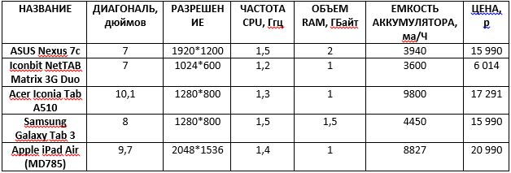Apple iPad Air (E)

### Правила вывода

1. Если планшет не дорогой и обладает большой емкостью аккумулятора, то он **удовлетворительный**.
2. Если он обладает высокой частотой CPU и большим объемом RAM, то он **более чем удовлетворительный.**
3. Если вдобавок он обладает высоким разрешением экрана и большой диагональю, то он **безупречный**.
4. Если планшет не дорогой, с высокой емкостью батареи и высоким разрешением экрана, то он **очень удовлетворительный.**
5. Если он дорогой, с не высокой емкостью аккумулятора и не высоким разрешением экрана, то он **неудовлетворительный**.

### Лингвистическая переменная соответствия с целью

<”степень соответствия с целью”; T, [0; 1], G, M>

T = {удовлетворяет, более чем удовлетворяет, очень удовлетворяет, безупречно соответствует, не удовлетворяет}

I = {0; 0.1, 0.2; 0.3; 0.4; 0.5; 0.6; 0.7; 0.8; 0.9; 1}

= “удовлетворяет”, 

= “более чем удовлетворяет”, 

= “ очень удовлетворяет ”, 

= “безупречно соответствует”, 

= “не удовлетворяет”, 

### Оценки альтернатив по каждому из критериев

 = “дорогой ” = {, }

 = “большая емкость аккумулятора” =

{, }

 = “высокая частота CPU” =

{, }

 = “большой объем RAM” =

{, }

 = “высокое разрешение экрана” =

{, }

 = “большая диагональ” =

{, }

Осуществляем перевод правил:

d1: если X = не X1 и X2 то Y = T1

d2: если X = X3 и X4 то Y = T2

d3: если X = X3 и X4 И X5 И X6 то Y = T4

d4: если X = не X1 и X2 и X5 то Y = T3

d5: если X = X1 и не X2 и не X5 то Y = T5

d1: 

d2: 

d3: 

d4: 

d5: 

M1 = { 0,4/u1 ; 0,35/u2 ; 0,25/u3 ; 0,45/u4 ; 0,1/u5 }

M2 = { 0,9/u1 ; 0,6/u2 ; 0,6/u3 ; 0,8/u4 ; 0,6/u5 }

M3 = { 0,6/u1 ; 0,2/u2 ; 0,5/u3 ; 0,5/u4 ; 0,6/u5 }

M4 = { 0,4/u1 ; 0,2/u2 ; 0,25/u3 ; 0,45/u4 ; 0,1/u5 }

M5 = { 0,1/u1 ; 0,25/u2 ; 0,05/u3 ; 0,45/u4 ; 0/u5 }

d1: если X = M1 то Y = T1

d2: если X = M2 то Y = T2

d3: если X = M3 то Y = T4

d4: если X = M4 то Y = T3

d5: если X = M5 то Y = T5

Преобразуем полученные импликации :

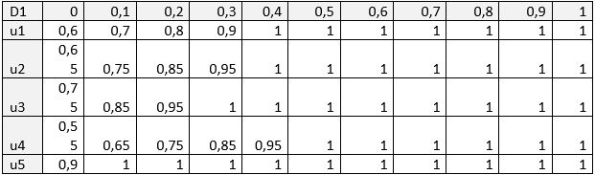

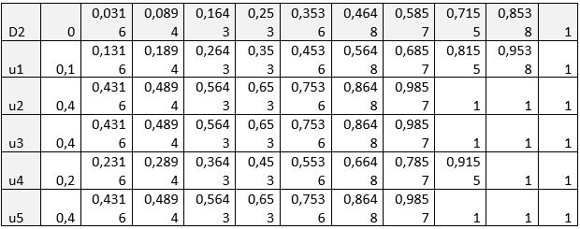

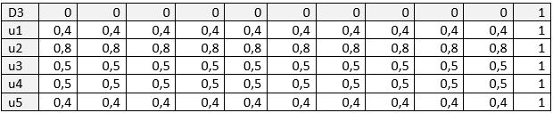

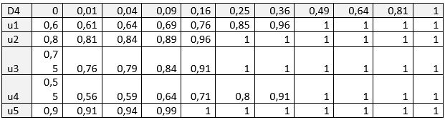

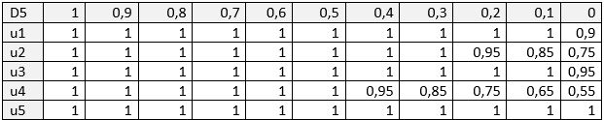

Определим обобщённую цель : 

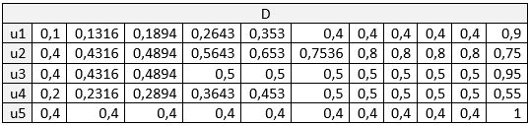

Вычислим степени соответствия с обобщённой целью по формуле:

, где  = {0/S1, 0/S2,…, 1/Sj,…,0/Sm} j=1…m

произведём для них точечную оценку F():

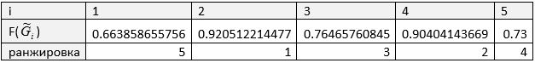

## **Вывод**

В результате выбора альтернатив на основе метода композиционного правила нечеткого вывода получаем, что лучшей альтернативой является Iconbit NetTAB Matrix 3G Duo.